Informe de Austeridad Republicana del Instituto Mexicano del Seguro Social, correspondiente al ejercicio fiscal 2024

Mayo, 2025
Informe de Austeridad Republicana del Instituto Mexicano del Seguro Social, correspondiente al ejercicio fiscal 2024

Contenido
I. Ejercicio del gasto público 4
I.1 Información presupuestal por clasificación económica del Ente Público 5
a) Variación del gasto corriente 6
I.2 Información por concepto de gasto del Ente Público 7
II. Medidas tomadas por la Administración Pública Federal 9
II.1 Recursos Humanos 10
II.2 Contrataciones y presupuesto 11
a) Licitación Pública 13
b) Adjudicación directa 14
c) Invitación a cuando menos tres personas 15
II.1 Comisiones y Viáticos 16
a) Viáticos nacionales 17
b) Viáticos internacionales 18
II.2 Gasto corriente 19
II.3 Gasto neto total asignado para difusión de propaganda o publicidad oficial 21
II.4 Otras medidas de austeridad 22
III. Impacto presupuestario de las medidas 23
IV. Temporalidad de los efectos de los ahorros 24
V. Destino de los ahorros 25
VI. Posibles mejoras a las medidas de austeridad republicana 26

Ejercicio del gasto público

Los Entes Públicos presentarán e informarán los montos ejercidos en todos los conceptos de gasto regulados en la Ley, incluyendo de forma enunciativa, más no limitativa, los cuadros comparativos del Anexo 1 de este Manual, con la justificación correspondiente.

Los Entes Públicos deben elaborar el Informe de Austeridad Republicana considerando el gasto ejercido en los años anteriores correspondientes al periodo de administración del Ejecutivo Federal y comparándolo conforme a los formatos del Anexo 1 de este Manual.

Asimismo, el Informe antes referido deberá incluir un apartado en el cual los Entes Públicos elaboren un breve diagnóstico sobre el estado del ejercicio del gasto con el que cuentan, las nuevas líneas, acciones y programas del año que se reporta, y los retos que presentan para hacer más eficiente la operación de los programas y acciones a su cargo.

El diagnóstico a que se refiere el párrafo anterior, deberá incluir la eficiencia en el ejercicio de los conceptos de gasto regulados en la Ley; así como en las funciones sustantivas, unidades responsables y programas que lleven a cabo los Entes Públicos, considerando como punto de referencia el inicio de la administración en curso.

En caso de situaciones supervenientes o contingentes, que se presenten variaciones mayores o menores al 10 por ciento real en cada una de las partidas de gasto reguladas por la Ley en el ejercicio fiscal que se reporta en relación con el gasto ejercido en el año inmediato anterior, los Entes Públicos deben informar los motivos que correspondan, de conformidad con los formatos que se presentan en el Anexo 1, apartado “II. Información por concepto de gasto del Ente Público”, del Manual.

Información presupuestal por clasificación económica del Ente Público

La agrupación de la información económica del Ente Público que se señala en este apartado se realizará conforme a los criterios metodológicos que se muestran en el documento denominado “Criterios Metodológicos de la Clasificación Económica” del Manual de Programación y Presupuesto para el ejercicio fiscal que corresponda.

Las cifras deben ser verificables con las presentadas en las cuentas públicas correspondientes y expresadas en pesos corrientes.

A efecto de guardar congruencia con la información reportada en la Cuenta Pública que corresponda, para el cálculo de la variación porcentual real deberá utilizarse el valor del deflactor del Producto Interno Bruto, publicado por la SHCP en su portal web de la “Integración de la Cuenta Pública”, apartado “Guías para la carga de información al Sistema de Integración de la Cuenta Pública”, sección “Deflactor”.

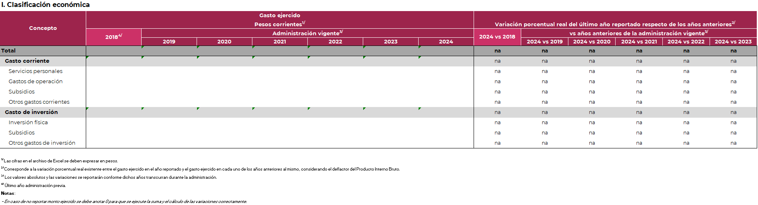

Variación del gasto corriente

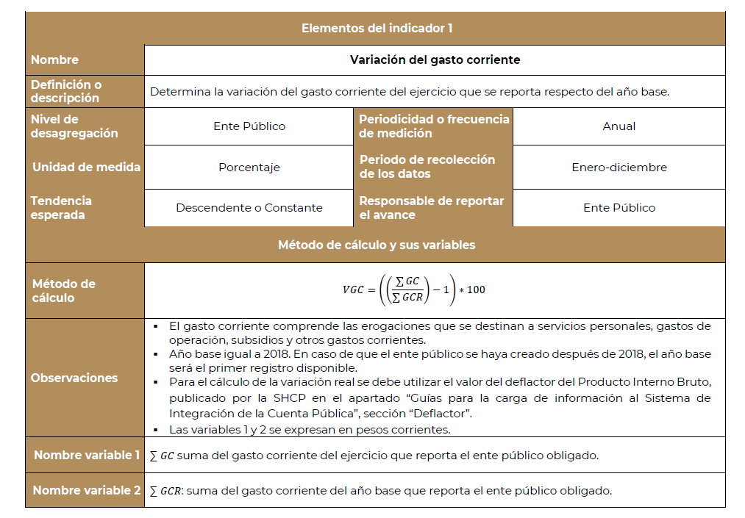

Información por concepto de gasto del Ente Público

Este apartado deberá informar el estado que guardan los montos ejercidos por los conceptos regulados en los artículos 8, 10, 11, 12, 14, 15, 16 y 22 de la Ley, lo anterior agrupando estas previsiones de gasto en función de su naturaleza económica y objeto.

Los conceptos reportados deben incluir la desagregación a nivel partida específica con la cual fueron erogados, de conformidad con el Clasificador por Objeto del Gasto para la Administración Pública Federal vigente con la finalidad de tener una agrupación homogénea de los diversos insumos por concepto de recursos humanos, materiales y financieros (bienes y servicios) que utilizan los Entes Públicos para llevar a cabo sus operaciones regulares.

A efecto de guardar congruencia con la información reportada en la Cuenta Pública que corresponda, para el cálculo de la Variación Porcentual Real se debe utilizar el valor del deflactor del Producto Interno Bruto, publicado por la SHCP en el apartado “Guías para la carga de información al Sistema de Integración de la Cuenta Pública”, sección “Deflactor”.

Las cifras se deben registrarse en pesos corrientes.

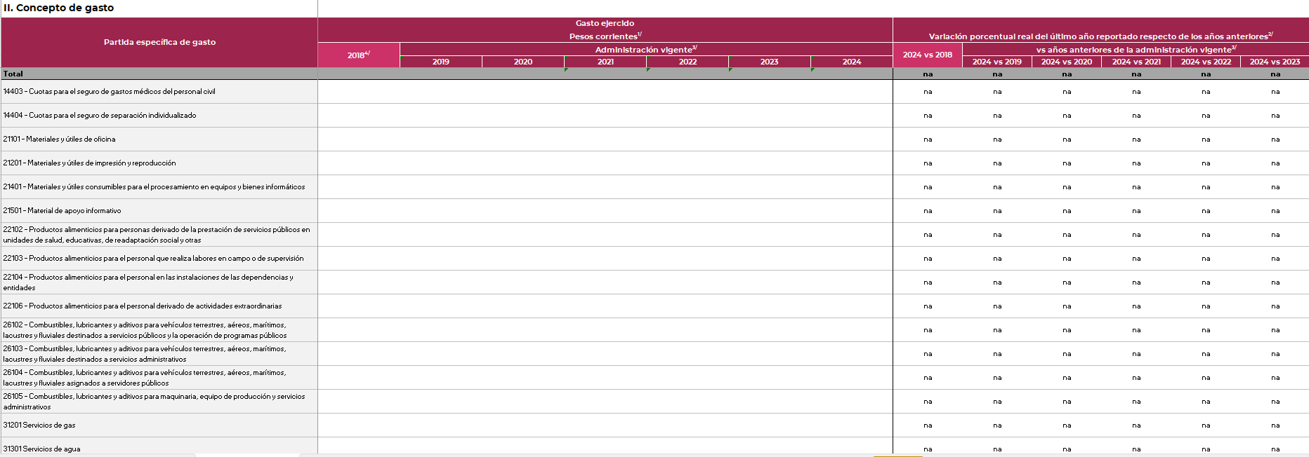

Medidas tomadas por la Administración Pública Federal

Los Entes Públicos precisarán las medidas de austeridad adoptadas para dar cumplimiento a lo previsto en los artículos 8, 10, 11, 12, 13, 14, 15, 16 y 22 de la Ley; así como las que hubieran implementado en atención de lo establecido en el Presupuesto de Egresos de la Federación (PEF) para el ejercicio fiscal que corresponda, en el Título Tercero, Capítulo IV; de la Ley Federal de Presupuesto y Responsabilidad Hacendaria (LFPRH), y a los Capítulos Segundo, Tercero y Cuarto de los Lineamientos en materia de Austeridad Republicana de la Administración Pública Federal.

Recursos Humanos

En este apartado, los Entes Públicos deben reportar las plazas autorizadas con las que cuentan, de conformidad con lo previsto en la Ley y demás normativa aplicable.

Para los fines anteriores, la información que se reporte será la correspondiente a las plazas presupuestadas de carácter permanente, mismas que deben ser congruentes con las registradas en los sistemas de servicios personales de la SHCP y de la SFP para el ejercicio fiscal del que se trate. Al respecto, se debe requisitar el formato siguiente:
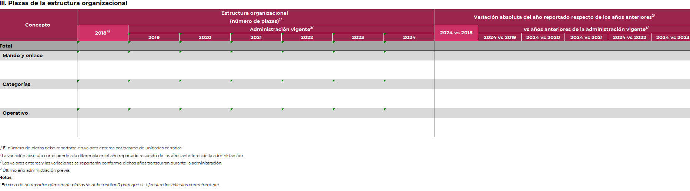

Además, se reportará el costo total de la estructura respecto del tabulador vigente aplicable para el ejercicio que se informa. Las cifras se deben registrar en pesos corrientes, en el formato siguiente:

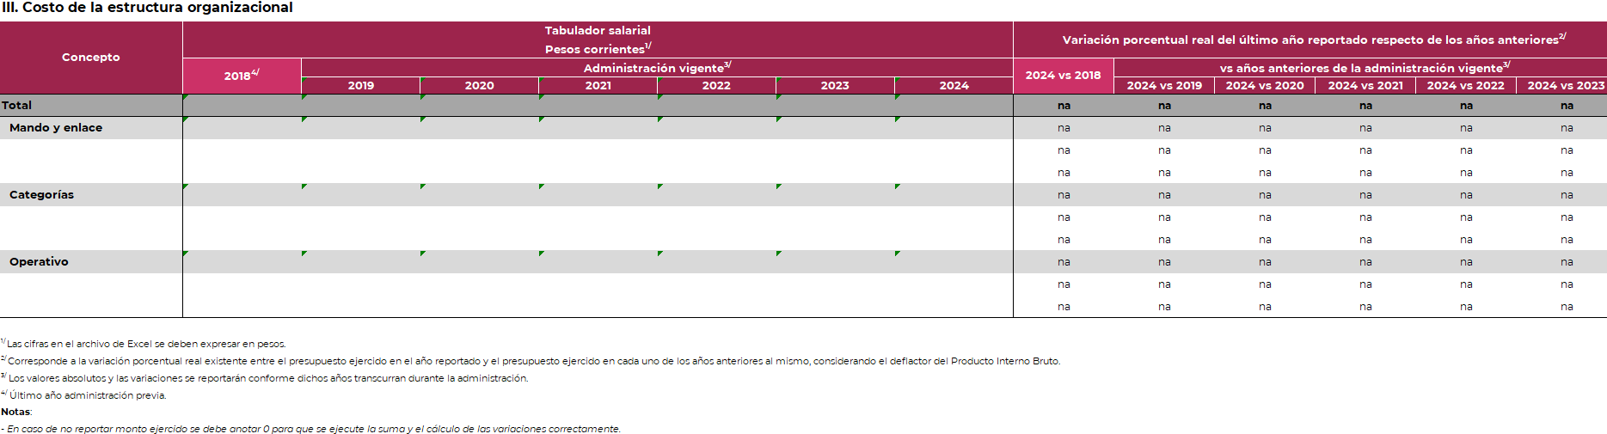

Contrataciones y presupuesto

En este apartado los Entes Públicos deben informar las acciones adoptadas en el ejercicio del presupuesto asignado, indicando el procedimiento aplicado conforme a la Ley de Adquisiciones, Arrendamientos y Servicios del Sector Público, así como los montos asociados en cada caso.
Además, se debe incluir el número de contratos modificados que se autorizaron conforme a lo dispuesto en los artículos 47 y 52 de la Ley de Adquisiciones, Arrendamientos y Servicios del Sector Público.

En la columna del monto, las cifras deben expresarse en pesos corrientes.

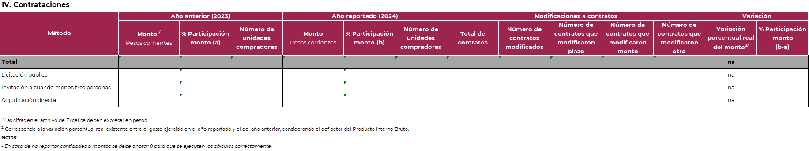

Licitación Pública
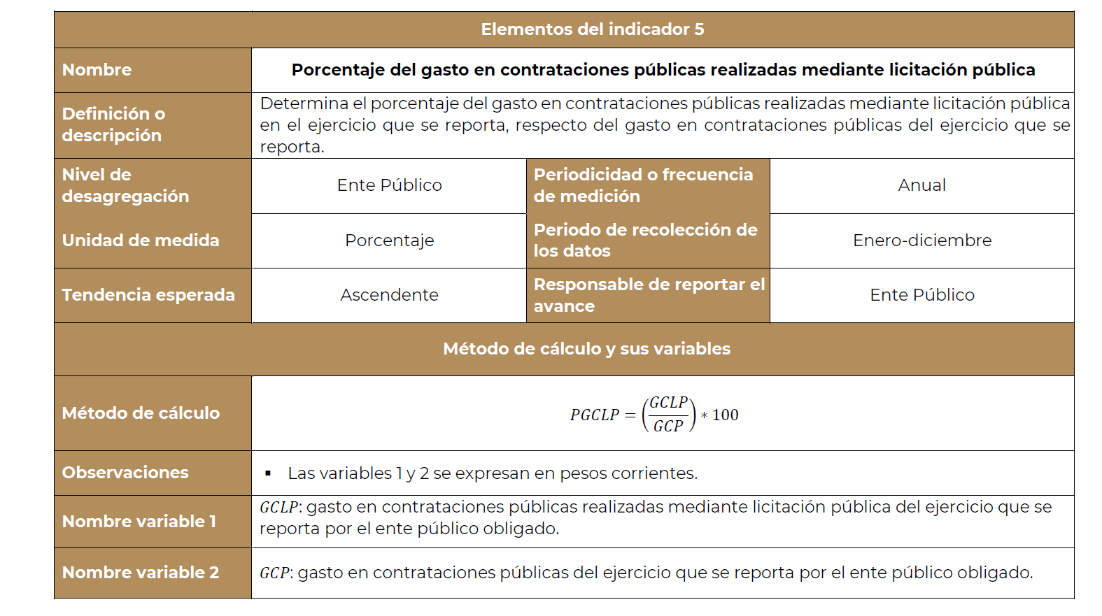

Adjudicación directa

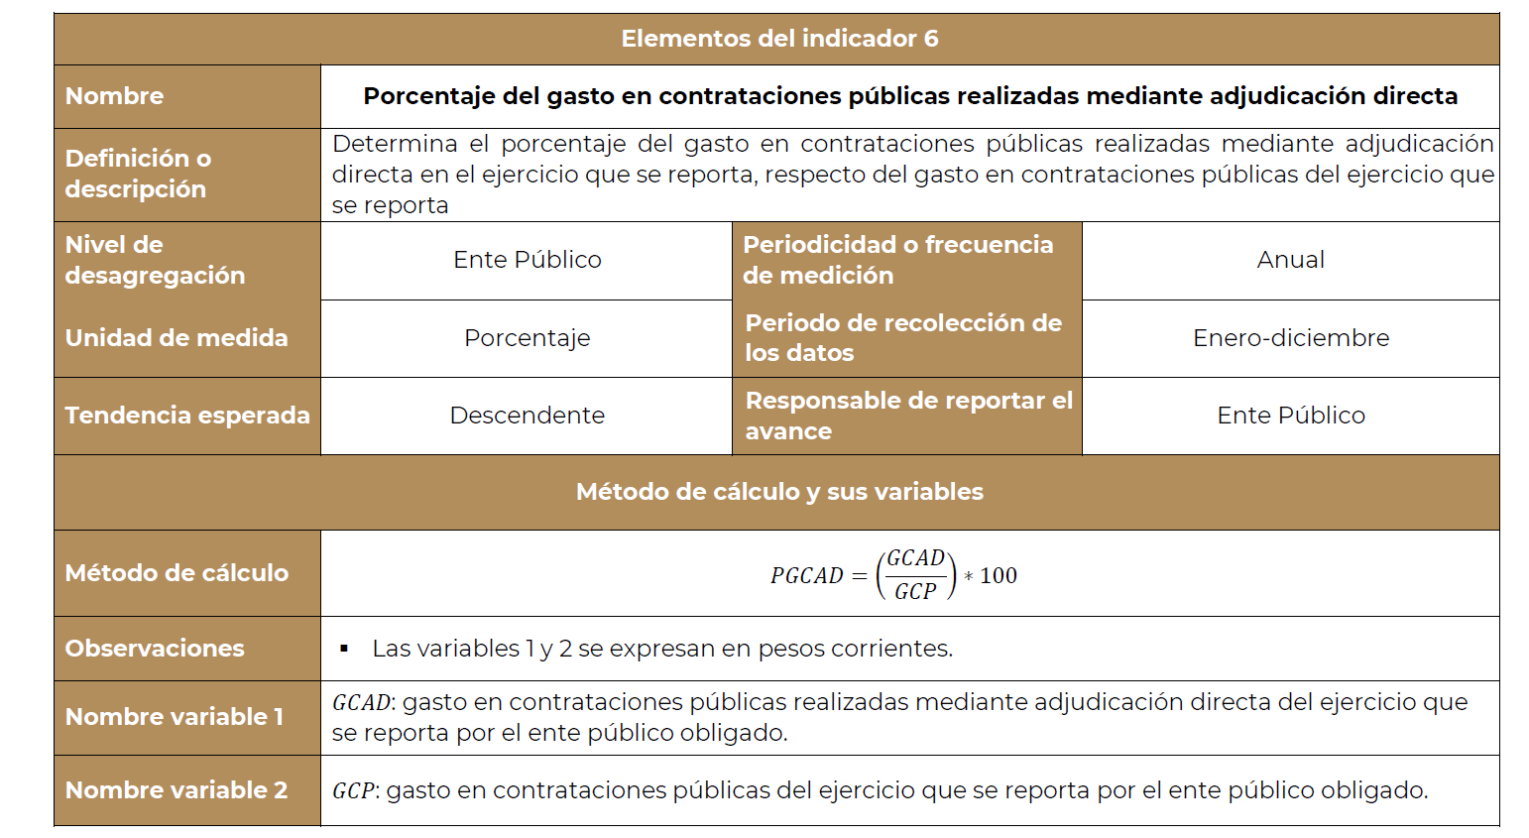

Invitación a cuando menos tres personas

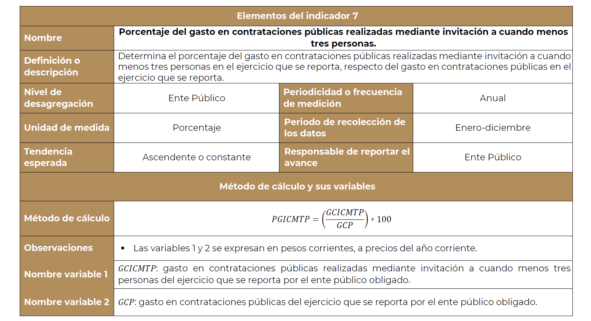

Comisiones y Viáticos

El ejercicio del gasto en este rubro deriva de capacitaciones, supervisiones y reuniones regionales, que se llevan a cabo a nivel nacional por las Direcciones Normativas, para dar seguimiento a temas sustantivos para el Instituto, que en general, atienden lo siguiente:

- Participación en los procesos de supervisión, asesoría y capacitación al personal de conducción y operativo de las unidades médicas y hospitales con el objeto de monitorear y evaluar los servicios técnico-médicos y administrativos y de trabajo social para la atención de pacientes y familiares;
- Visitas de supervisión en los Órganos de Operación Administrativa Desconcentrada del Instituto Mexicano del Seguro Social;
- Giras de trabajo presidenciales y contingencias especiales;
- Asistir a Consejos Consultivos Delegacionales y visitas de verificación con el Director General;
- Reuniones regionales de acompañamiento y seguimiento durante todo el año con los 35 OOAD, así como a las 24 Unidades Médicas de Alta Especialidad del régimen ordinario y del Programa IMSS-Bienestar;
- Toma de fotografías para la difusión de comunicados sobre temas médicos, casos de éxitos y servicios del Instituto, que posicionen en medios de comunicación al Instituto Mexicano del Seguro Social;
- Encargado de la Supervisión y seguimiento del Programa del Fondo de Pensiones del Bienestar;
- Atención a la capacitación del Centro de Mezclas;
- Participación de seguimiento al gasto en Subsidios.

El tema más trascendente que se tuvo durante el año 2024 fue la atención y apoyo al personal que fue capacitado para el Centro de Mezclas el estado de Monterrey, Nuevo León, así como el aumento en la cuota de viáticos para el personal de Base y Operativo, el cual fue del 17%.

Es importante mencionar que se vigila el cumplimiento a la normatividad en materia de viáticos, particularmente para no generar pliegos de comisión que rebasen los 7 días consecutivos sin la autorización de la Secretaría de Hacienda y Crédito Público, así como no otorgar comisiones mayores a 180 días por ejercicio fiscal.

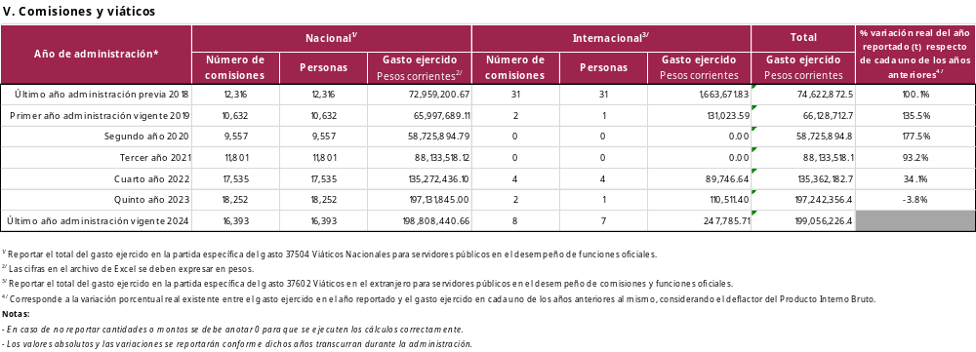

Viáticos nacionales

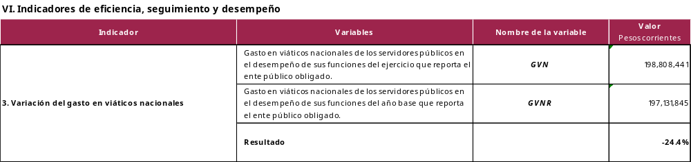

Viáticos internacionales

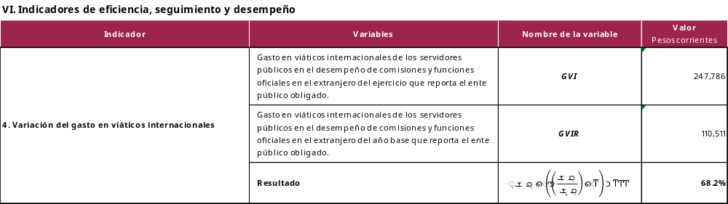

Gasto corriente

- Combustibles

Durante el ejercicio 2024 se implementaron reglas de negocio como medidas de austeridad, las cuales fueron aplicadas dentro de la plataforma del proveedor que proporcionó el servicio de suministro de combustible, estas reglas son:

Para Nivel Central:
- Cada medio electrónico tiene un monto máximo mensual asignado, así como un monto máximo de carga por día sin rebasar el monto mensual asignado, este es de acuerdo con el cilindraje de cada vehículo.
- Se asignaron días y horarios específicos para las cargas de combustible.
- En caso de requerir dotación adicional de combustible, esta debe de solicitarse por medio de una transferencia entre sus medios electrónicos de un mismo centro de costos.

Para Órganos de Operación Administrativa Desconcentrada (OOAD), Unidades Médicas de Alta Especialidad (UMAE) y Centros Vacacionales (CV):
- Capacitaciones donde se les ha exhortado a utilizar las reglas de negocio en la plataforma.

En el rubro de combustibles y lubricantes para vehículos de servicios públicos (gasolina para ambulancias), en 2024 se ejercieron 301.3 mdp, cifra que incorpora un incremento real del 7.4% respecto al monto ejercido en 2023.
En lo que concierne al rubro de combustibles y lubricantes para vehículos administrativos, al cierre de 2024 se ejercieron 177.0 mdp, con un incremento del 8.2% en términos reales, respecto al monto ejercido en 2023.
Referente al concepto de combustibles y lubricantes para maquinaria (diésel para casa de máquinas), se observa que en 2024 se ejercieron 698.0 mdp y se registró un incremento real del 1.7% respecto al monto ejercido en 2023.

- Energía eléctrica

En el ejercicio que se reporta, se autorizaron $2,739.13 mdp para este rubro, al cierre de diciembre se ejercieron $2,865.02 mdp, lo que representa un incremento del 4.60% respecto a lo estimado ese año, lo anterior, como resultado de la incorporación de 29 nuevos inmuebles. Asimismo existieron 36 notificaciones de ajustes por diversas situaciones, como medidor quemado, falla en la lectura, así como cargos por ampliación en Kva en 16 inmuebles, lo que implicó un incremento en el consumo.
- Agua

Se considera que surgieron situaciones supervenientes que originaron un mayor gasto en este servicio, como fue el caso de los OOAD Baja California y Nuevo León, quienes reportaron un incremento de las tarifas de agua y de saneamiento, respectivamente por parte de los organismos operadores de agua.
No obstante lo anterior, al cierre del ejercicio 2024 se registró un gasto de 1,204.1 mdp a nivel nacional, cifra que refleja un decremento real del 2.9% respecto al monto ejercido en 2023.

- Telefonía

- Servicios de internet y Servicio de conducción de señales analógicas y digitales

- Telefonía celular

En apego a la Ley Federal de Austeridad Republicana, referente a enfocar las medidas de austeridad preferentemente en el gasto corriente no prioritario, a partir del ejercicio fiscal 2021 se eliminó la programación de pago por líneas telefónicas celulares para los OOAD y UMAE, salvo las que correspondan al Titular del IMSS.

- Equipo de telecomunicaciones

- Arrendamiento de inmuebles

3.9.1 Arrendamiento de edificios y locales

Los contratos de arrendamiento de bienes inmuebles se encuentran regulados por el Código Civil Federal, así como lo dispuesto en la Ley General de Bienes Nacionales; Políticas para la Administración Inmobiliaria del IMSS; Acuerdo por el que se Establecen Disposiciones en Materia de Recursos Materiales y Servicios Generales; así como para la contratación de un nuevo arrendamiento y/o sustitución, se debe observar lo establecido en el numeral 15 de los Lineamientos en Materia de Austeridad Republicana de la Administración Pública Federal; así mismo, el importe pactado para el arrendamiento de inmuebles se determina por debajo del monto indicado en la Justipreciación de Renta que emite el Instituto de Administración y Avalúos de Bienes Nacionales (INDAABIN) para cada caso, y conforme a lo estipulado en el Acuerdo por el que se fija el importe máximo de rentas por zonas y tipos de inmuebles, a que se refiere el artículo 146 de la Ley General de Bienes Nacionales para el ejercicio fiscal 2025.

En el Programa de Arrendamiento Inmobiliario IMSS-Arrendatario Régimen Ordinario 2025, se proyectó la cancelación de 4 (cuatro) contratos de arrendamiento, que representa en términos monetarios la cantidad de 300.3 miles de pesos. Al cierre del citado ejercicio presupuestal se registraron 12 (doce) cancelaciones con una disminución de 4.3 millones de pesos. El monto referido anteriormente, no puede considerarse como un ahorro, en virtud de que el programa de arrendamiento inmobiliario IMSS arrendatario régimen ordinario 2025, consideró nuevos arrendamientos, sustituciones e incrementos, que estuvieron sujetos a la integración de expedientes por parte de los OOAD y al monto máximo de renta a pagar determinado por el INDAABIN a través del dictamen de justipreciación correspondiente.

Las cancelaciones registradas en el periodo señaladas en el párrafo anterior, se encuentran ubicadas en: 1 en el OOAD Guerrero con destino de Centro de Seguridad Social, 2 en el OOAD Coahuila con destino de Casa Delegacional y la Unidad de Medicina Familiar No. 4 en Arteaga, 1 en el OOAD Chiapas con destino de Casa Delegacional, 1 en el OOAD Oaxaca con destino de Tienda en Huajuapan de León, 2 en el OOAD Durango con destino de Oficinas Administrativas Delegacionales en Gómez Palacio y Puesto de Enfermería No. 77 en Pueblo Nuevo, 2 en el OOAD Morelos con destino de Tienda IMSS y Casa Delegacional, 1 en el OOAD Baja California con destino de Consultorios Médicos en Ensenada, 1 en el OOAD Veracruz Norte con destino de Unidad de Medicina Familiar No. 29 en Vigas de Ramirez, y 1 en el OOAD Nuevo León con destino de Bodega de Bienes Embargados en Monterrey.

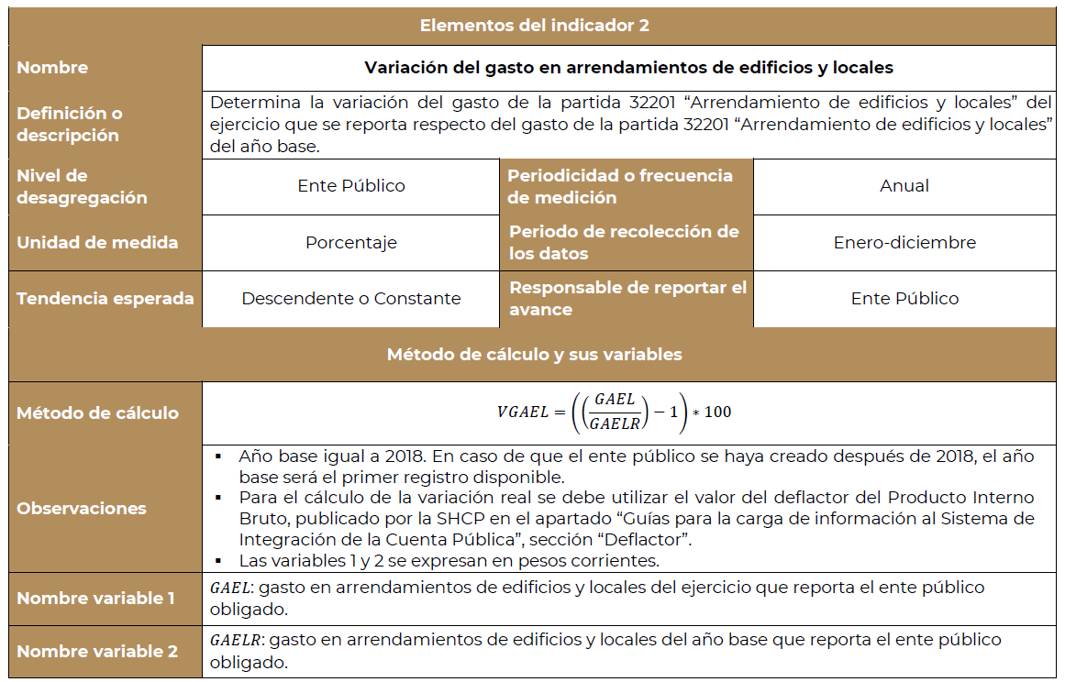

- Arrendamiento de mobiliario administrativo, de maquinaria y equipo

En el caso del arrendamiento de mobiliario administrativo al cierre del ejercicio 2024 se ejercieron 26.7 mdp, con un incremento del 6.6% en términos reales, respecto al monto ejercido en 2023
Por su parte, en el arrendamiento de maquinaria y equipo al cierre de 2024 se ejercieron 71.7 mdp, lo cual refleja un decremento del 0.6% en términos reales, respecto al monto ejercido en 2023.

- Vehículos

La asignación de vehículos arrendados a las áreas institucionales se determina atendiendo a las necesidades del servicio y a través del Sistema Nacional de Transporte (SINATRA) se monitorea la utilidad de las unidades a efecto de evitar tener unidades ociosas.
En los contratos de arrendamiento de vehículos se contempla que los proveedores incluyan el sistema GPS para una mejor control y monitoreo de las unidades, en el caso de ambulancias, para hacer más eficiente la asignación de los traslados de pacientes y evitar que las unidades tengan que regresar a su módulo para asignación de un nuevo traslado.
De igual manera, en la contratación de los servicios de arrendamiento se procura realizar contrataciones plurianuales, con las cuales se garantiza un precio fijo de arrendamiento durante toda la vigencia de la contratación, además se incluyen los gastos asociados que comprenden el mantenimiento vehicular, seguros por siniestros, trámites vehiculares y permite contar con unidades sustitutas.
Referente al arrendamiento de ambulancias de traslado programado al cierre del ejercicio 2024 se ejercieron 531.8 mdp, con un decremento del 2.9% en términos reales, respecto al monto ejercido en 2023.
En el rubro de arrendamiento de vehículos administrativos y de carga, en 2024 se ejercieron 178.4 mdp, cifra que incorpora un incremento real del 9.2% respecto al monto ejercido en 2023.

- Fotocopiado e impresión

- Remodelación de oficinas

En el año 2024 se autorizaron 15 propuestas de reordenamiento y optimización de los espacios, de las cuales, ninguna atiendió a cuestiones estéticas.

Las acciones fueron orientadas al aprovechamiento de los espacios que actualmente se dispone en Inmuebles Centrales, brindando mejores condiciones de trabajo y funcionalidad de las áreas.

- Bienes Muebles e Inversión Física

- Mobiliario

- Bienes informáticos

Gasto neto total asignado para difusión de propaganda o publicidad oficial

Otras medidas de austeridad

Impacto presupuestario de las medidas

Se incluirán los resultados logrados y, en su caso, los ahorros obtenidos de las medidas aplicadas en materia de austeridad y disciplina en el gasto público durante el ejercicio fiscal que se reporta, considerando el gasto ejercido en los años anteriores correspondientes al periodo de la administración del Ejecutivo Federal y comparándolo conforme a los formatos del Anexo I de este Manual. Se indicará el impacto en la ejecución de los programas o la operación de los Entes Públicos.

La información que se presente deberá ser congruente con lo reportado en la Cuenta Pública del ejercicio que corresponda.

Temporalidad de los efectos de los ahorros

Los Entes Públicos deben informar el tipo de medidas aplicadas, si estas son permanentes o transitorias, y si se coadyuva a que los recursos económicos se administren con eficacia, eficiencia, economía, transparencia y honradez, conforme lo establece el artículo 134 de la Constitución Política de los Estados Unidos Mexicanos.

En el supuesto de que las medidas adoptadas sean de carácter transitorio, los Entes Públicos deben señalar las razones que justifiquen dicha temporalidad.

Destino de los ahorros

En términos de lo establecido en el artículo 61, segundo párrafo, de la LFPRH, los Entes Públicos deben informar las reasignaciones de recursos derivadas de los ahorros del gasto que, en su caso, se hayan obtenido, o bien, las transferencias de los mismos a la Secretaría de Hacienda y Crédito Público (SHCP).

Posibles mejoras a las medidas de austeridad republicana

Los Entes Públicos deben enunciar las líneas de acción que puedan efectuar para mejorar la efectividad en la aplicación de las medidas de austeridad, con el propósito de cumplir los objetivos indicados en el artículo 3 de la Ley.

El deflactor se localiza en el sitio web: https://www.cuentapublica.hacienda.gob.mx/es/CP/cuenta

